鄢陵县第七届国际园林机械展项目采购需求等说明

一、项目概况
（一）项目名称：鄢陵县第七届国际园林机械展
（二）采购方式：竞争性谈判
（三）主要内容、数量及要求：室外门楼1座、室外桁架搭建500㎡、室内LED形象区1套、形象区花卉1座、54㎡特装展4套、鲜花包柱子16根、顶部装饰4950㎡、顶部吊牌20个等。
（四）预算金额：834000元，最高限价：834000元
（五）交付（服务、完工）时间：合同签订后7日历天
（六）交付（服务、施工）地点：鄢陵县花木交易市场
（七）进口产品：不允许
（八）分包：不允许
二、需要落实的政府采购政策
本项目落实节能环保、中小微型企业扶持等相关政府采购政策。
三、投标人资格要求
（一）具备《政府采购法》第二十二条第一款规定条件并提供相关材料。
（二）未被列入“信用中国”网站(www.creditchina.gov.cn)、中国政府采购网(www.ccgp.gov.cn)渠道信用记录失信被执行人、重大税收违法案件当事人名单、政府采购严重违法失信行为记录名单的投标人。
（三）本次招标不接受联合体投标。
四、采购需求
（一）本项目需实现的功能或者目标
为第七届国际园林机械展设立特装及普通展位、标志性建筑等。
- 采购清单
序号 | 货物名称 | 样图 | 技术规格及主要参数 | 单位 | 数量
1 | 室外门楼 | 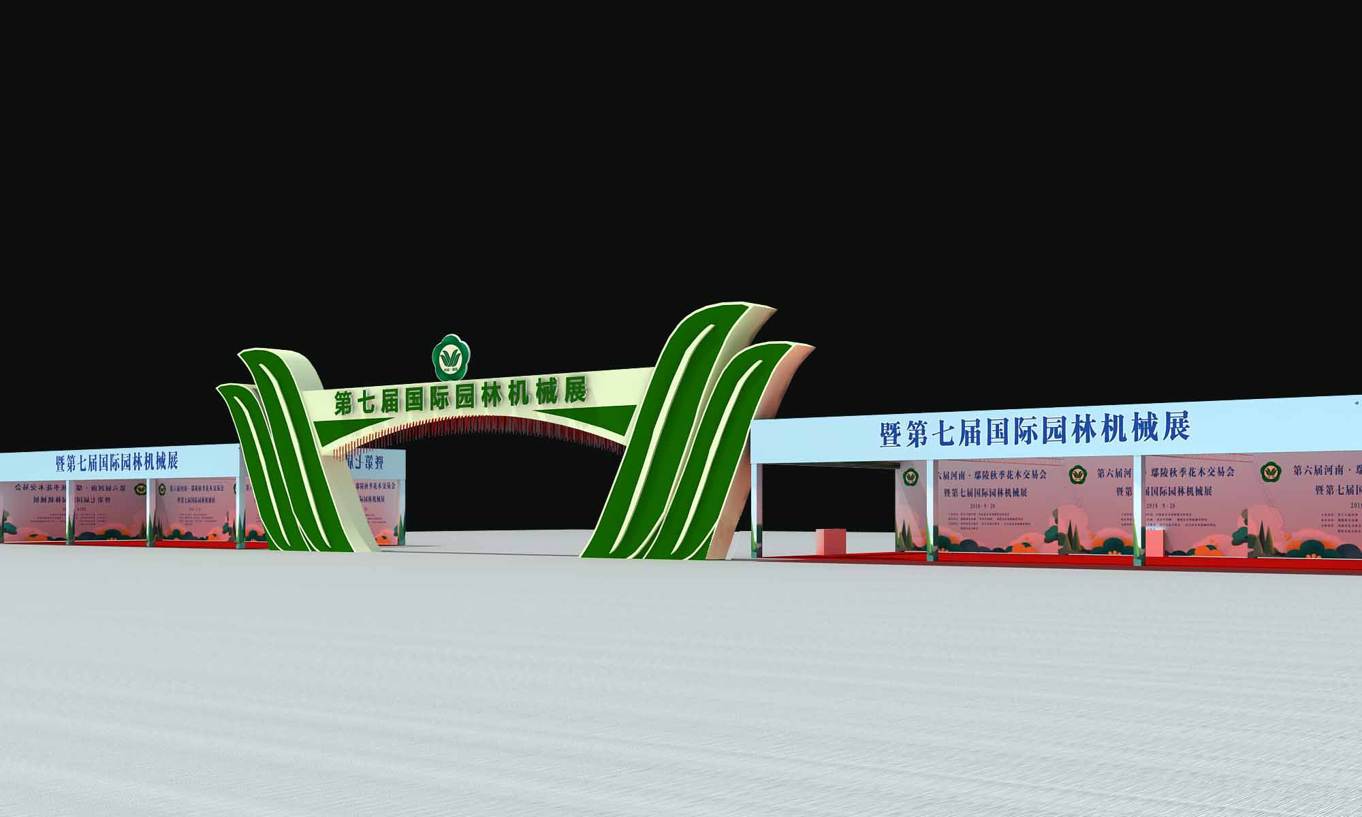 | 尺寸2400mm*6000mm，主立柱273mm方管，牌面9mm板，内容面板波音贴(局部绿底，绿字，中英文双语)。  安装：9mm板规格：2440*1200*9mm | 座 | 1
2 | 室外搭建 | 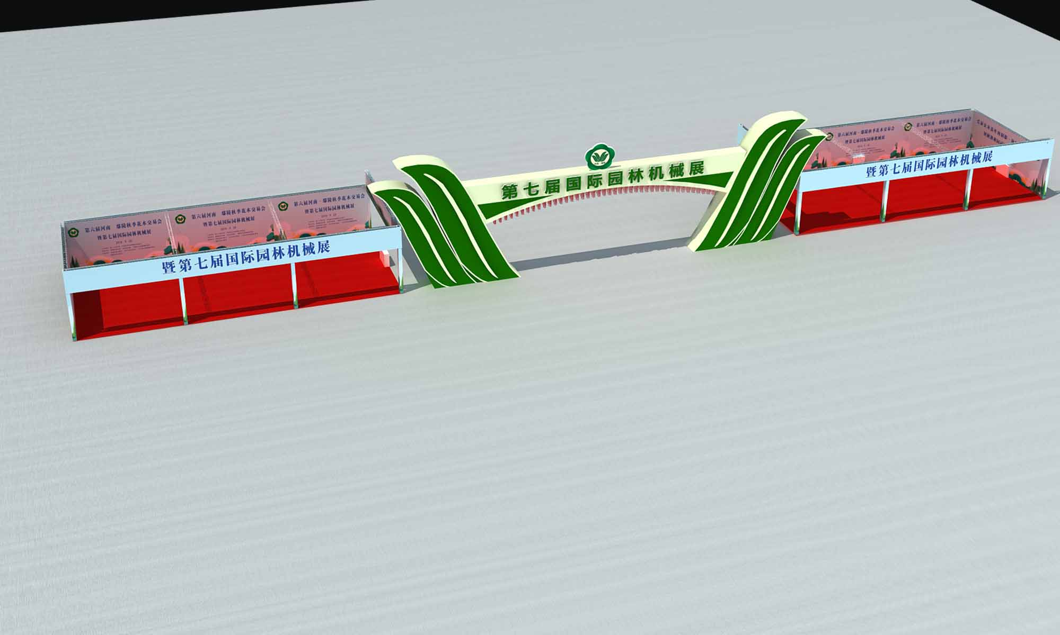 | 尺寸200mm*200mm，1800MM 壁厚方管做立柱，面2000㎡黑底部高清喷绘，搭建尺寸为：  3000*3000*4000mm | 座 | 1
3 | LED形象墙 | 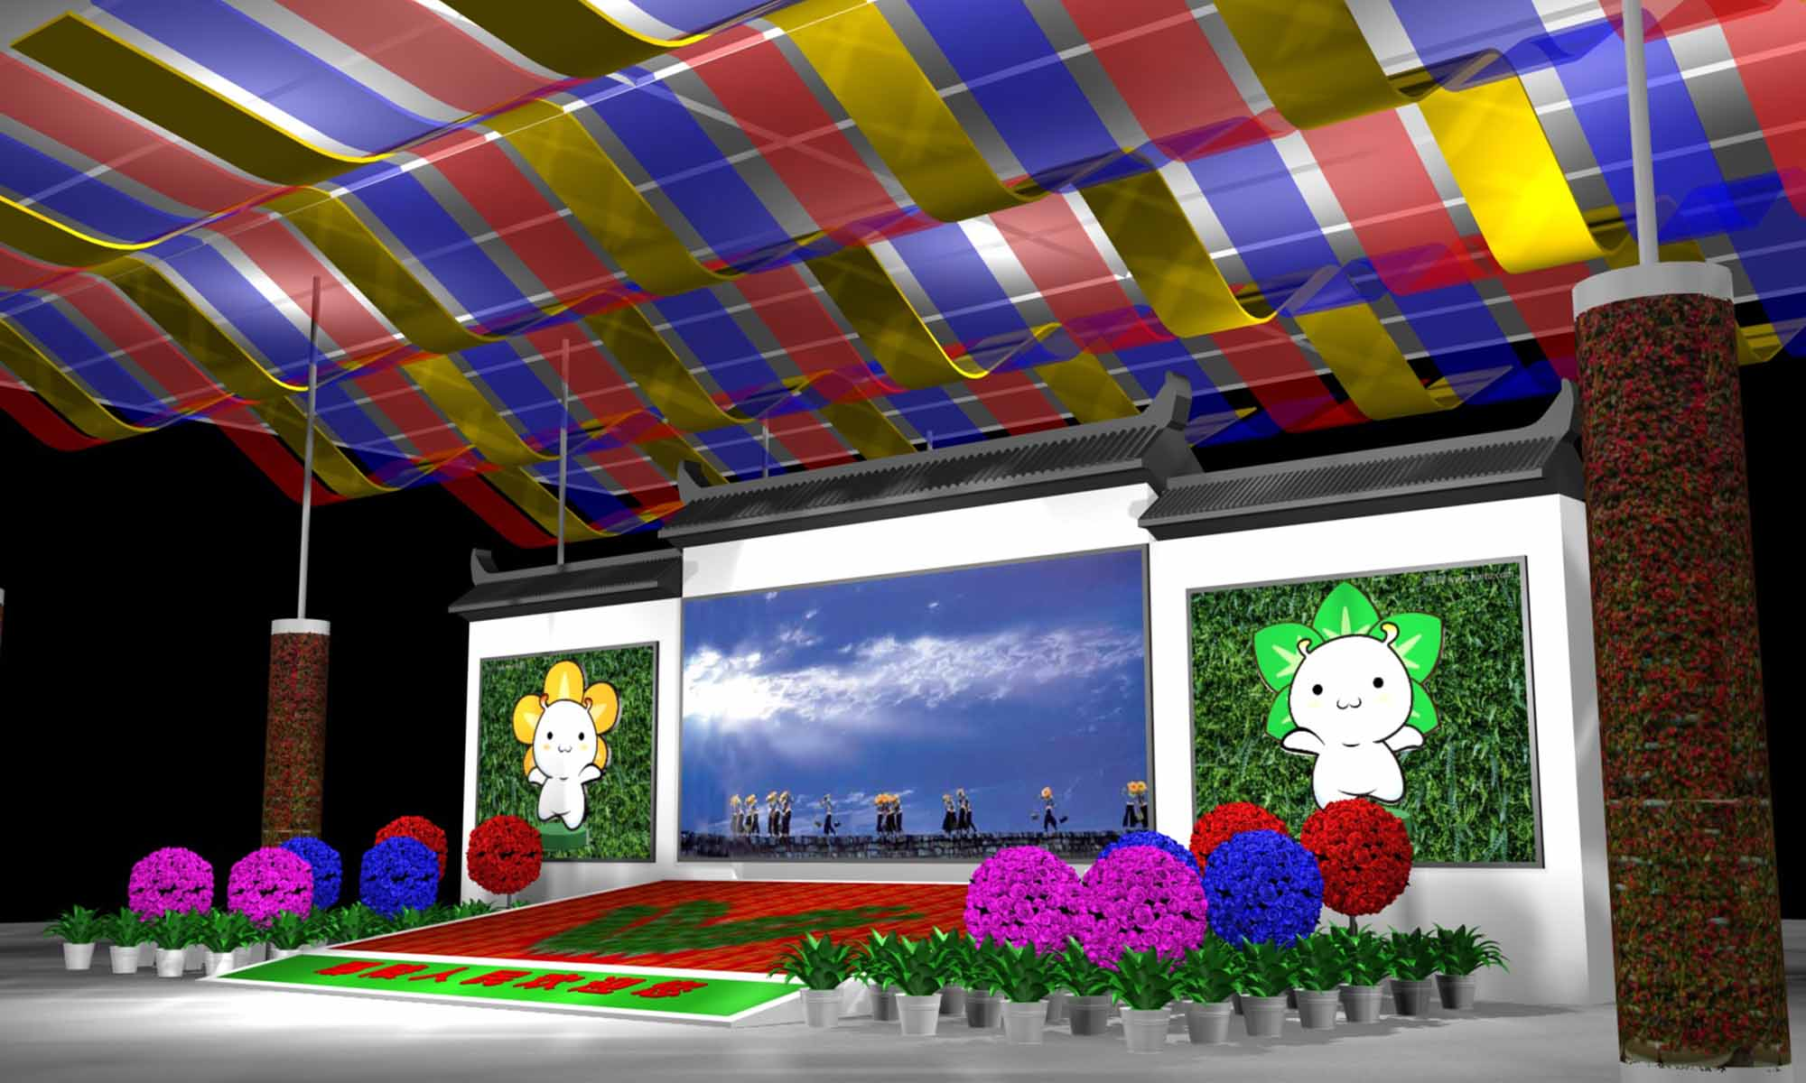 | 12000*500mm内9mm板，面3+家私宝,两侧花卉2500mm*2500mm绿植5000株 | 项 | 1
4 | 形象区花卉 | 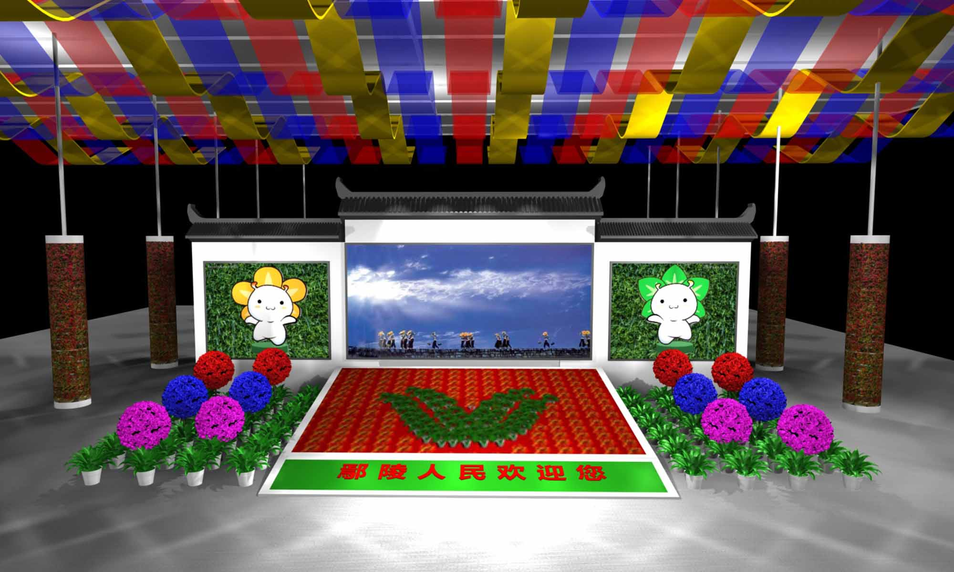 | 12000mm*6000mm木质基础包9mm板，鲜花插摆一品红1800盆、一帆风顺600盆 | 座 | 1
5 | 特装展 | 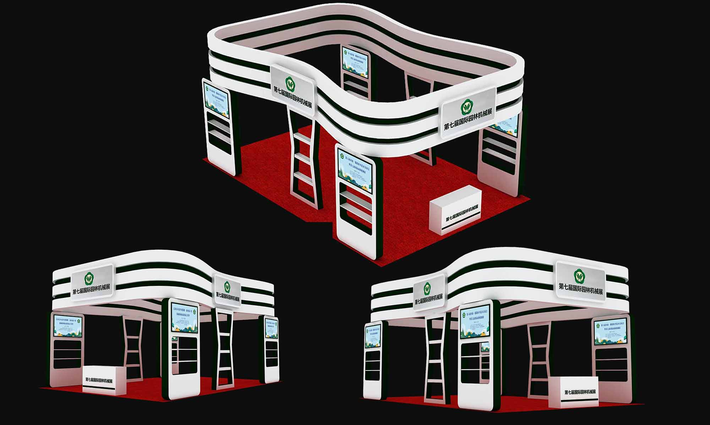 | 内9mm板，面3+家私宝,泡沫雕刻字，灯箱画面，地毯，洽谈桌椅，灯具电料 | 套 | 4
6 | 包柱子 | 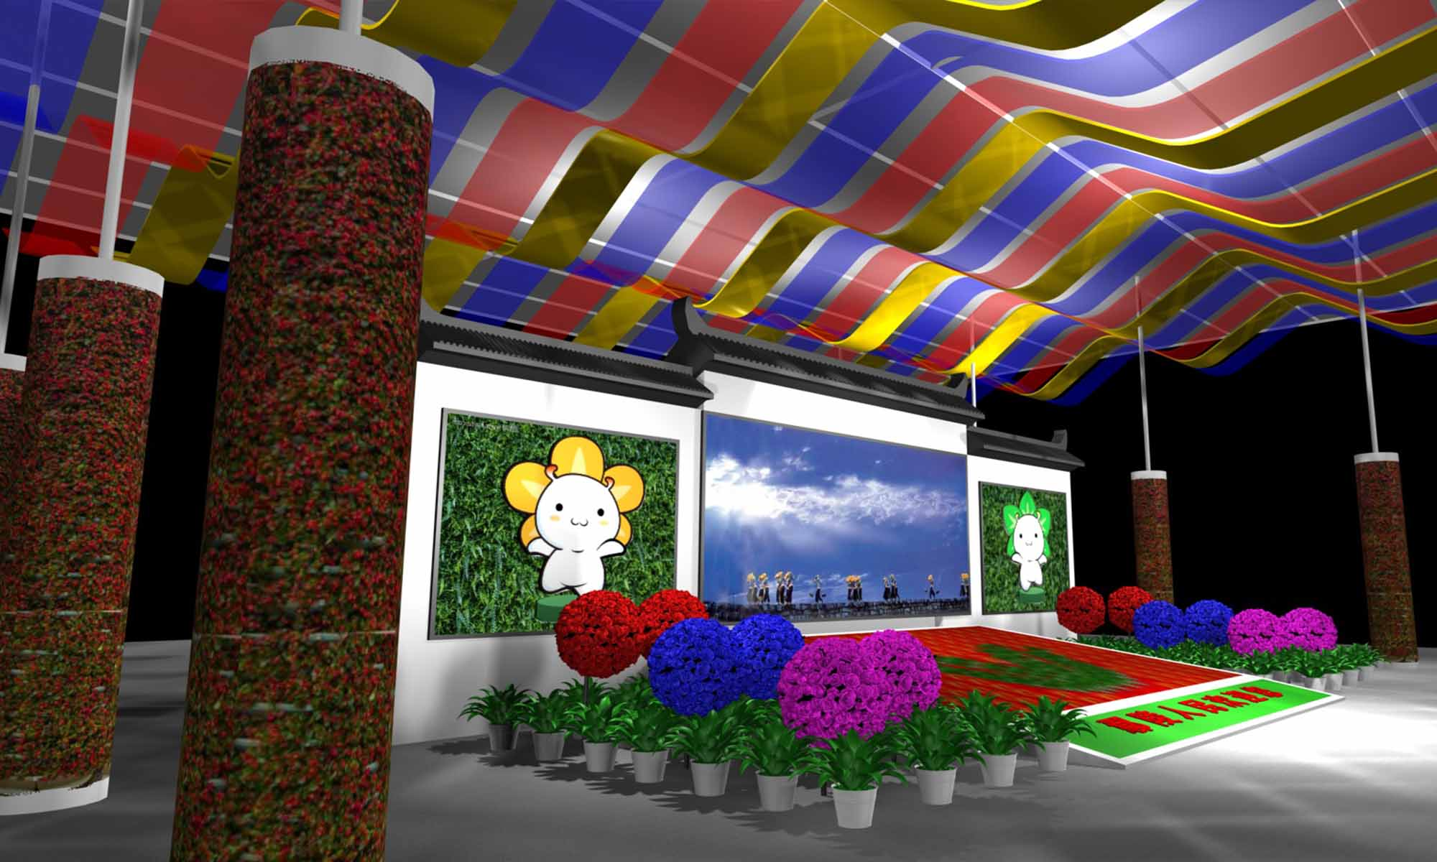 | 周长1600mm*300mm高、花泥3000块、鲜花32000枝、植物装饰100㎡ | 根 | 16
7 | 顶部装饰 | 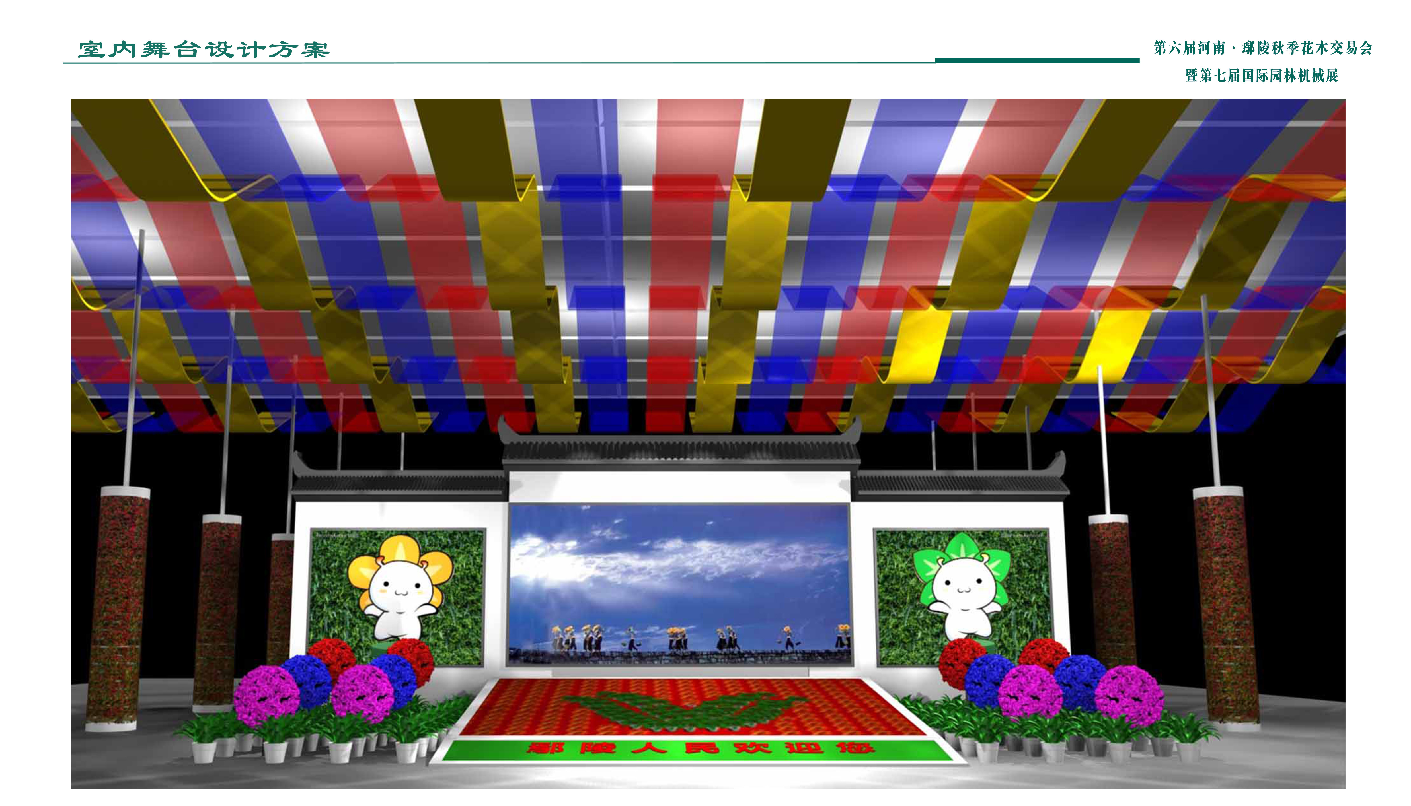 | 冰丝布宽1.5m*150m长*22条 | ㎡ | 4950
8 | 吊牌 | 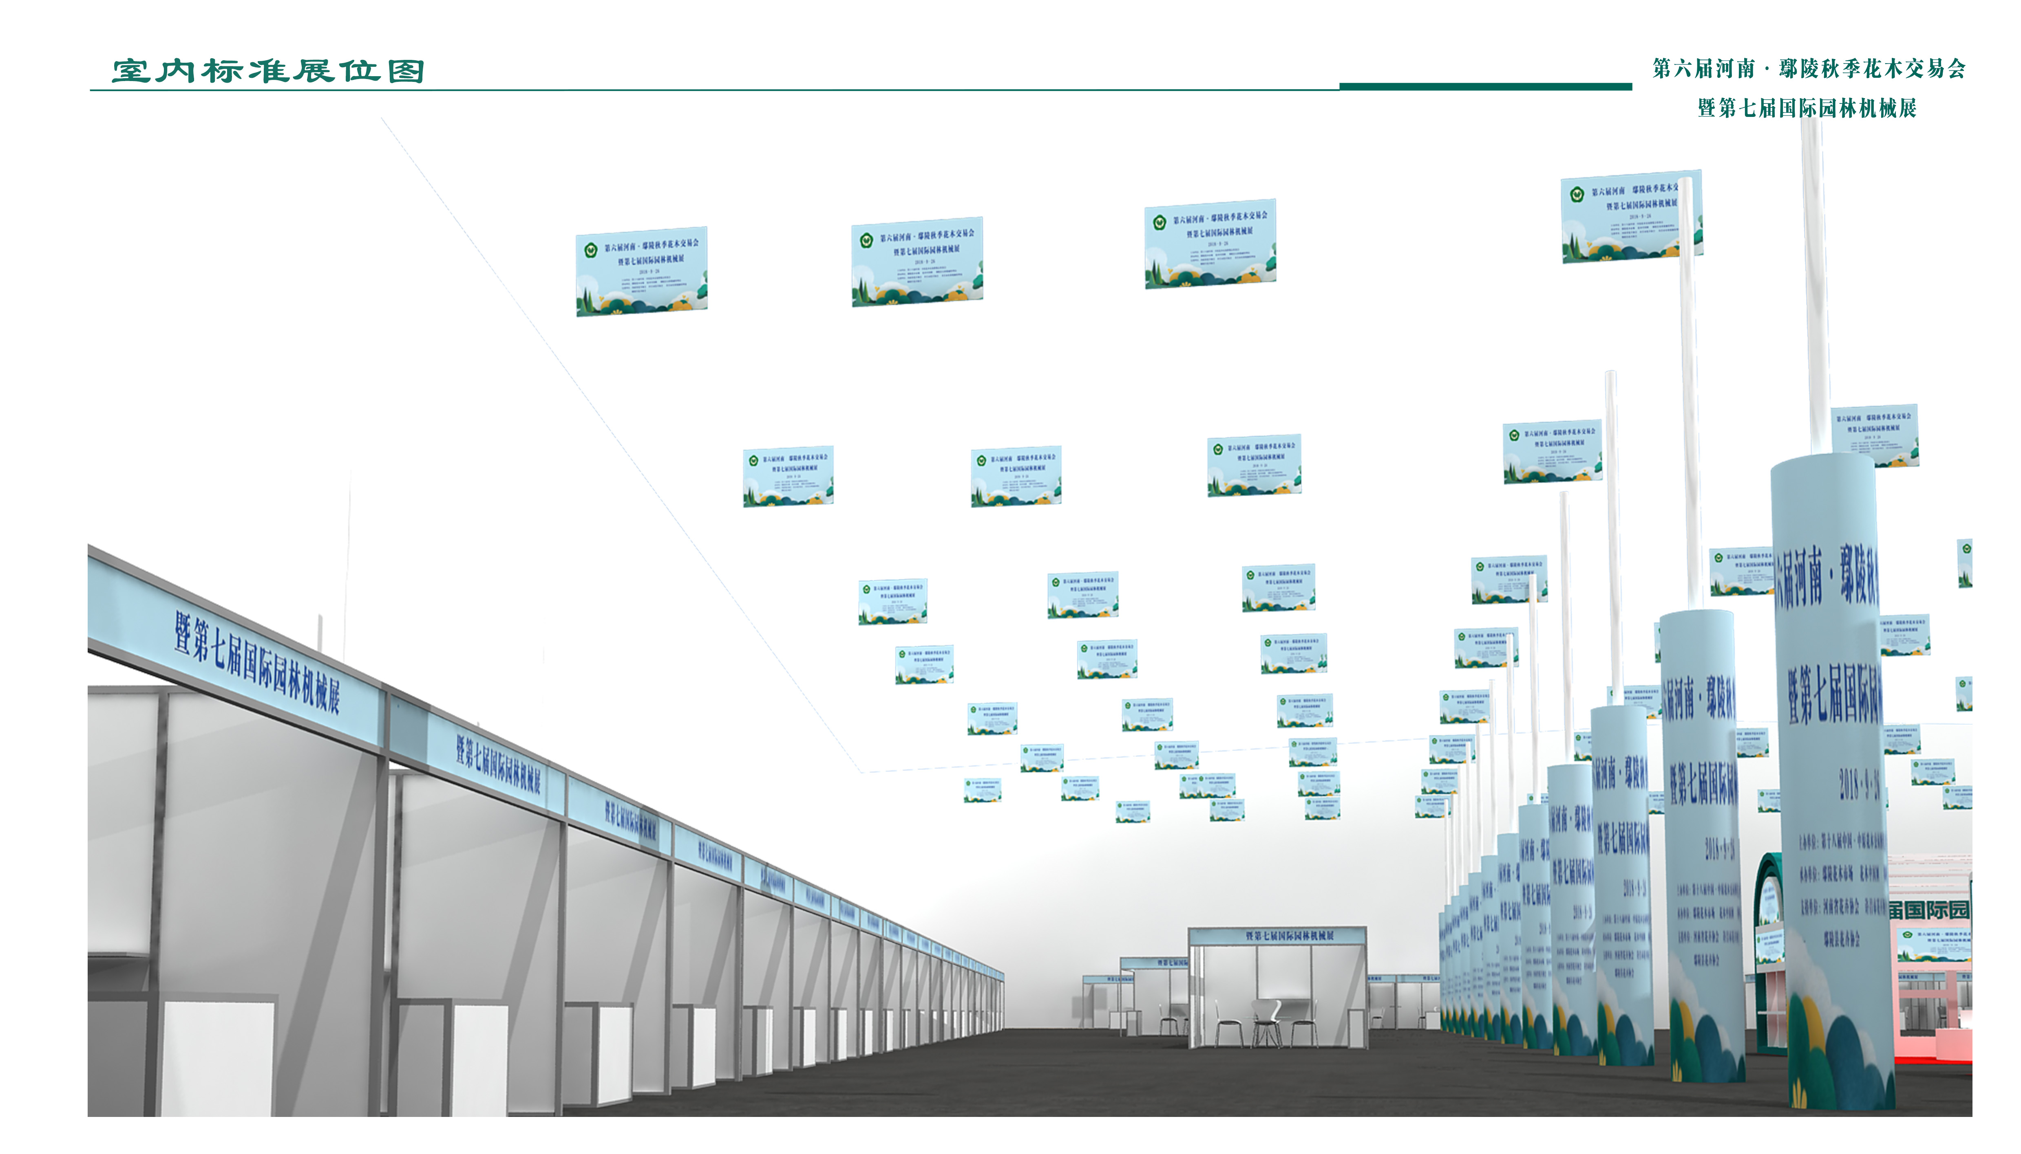 | 300mm*200mm、双面UV打印高清写真 | 个 | 20

（三）采购标的执行标准：需执行国家相关标准、行业标准、地方标准或者其他标准、规范
（四）服务标准、期限、效率等要求
1、因该项目工期紧张，要求投标单位同时具备设计（文字内容由业主提供，中英文对照，机械展区由中标单位自行测量）及施工能力。
2、中标单位须保证合同签订之日起，7日历天完成所有清单内容的设计、制作与安装工作。
3、本项目质保期3天（展会期间内），质保期内，中标单位需无偿对产品进行维修养护。
4、该项目要求质量合格，验收完成后展期内出现质量问题由施工方负责维修。
5、本项目为展览工程（包含货物采购、包装、运输、装卸、备品备件、专用工具、特殊工具、保险、安装调试、检测验收、现场协调、质保、税金等一切费用），如有招标文件中没有明确，而本项目必须的各种费用均应包括在本项目中，采购人不再另行进行支付有关款项。
（五）验收标准
由采购人成立验收小组,按照采购合同的约定对中标人履约情况进行验收。验收时,按照采购合同的约定对每一项技术、服务、安全标准的履约情况进行确认。验收结束后,出具验收书,列明各项标准的验收情况及项目总体评价,由验收双方共同签署。
1、按照国家相关标准、行业标准、地方标准或者其他标准、规范验收。
2、按照采购文件要求、投标文件响应和承诺验收；
五、采购资金支付
（一）支付方式：银行汇款
（二）支付时间及条件：项目经验收合格后一次性支付款项。
六、联系方式
联系人姓名：王淑莉；联系电话：0374-7162615
单位地址：鄢陵县朝阳街100号

鄢陵县农业机械管理局

2018年9月 日

